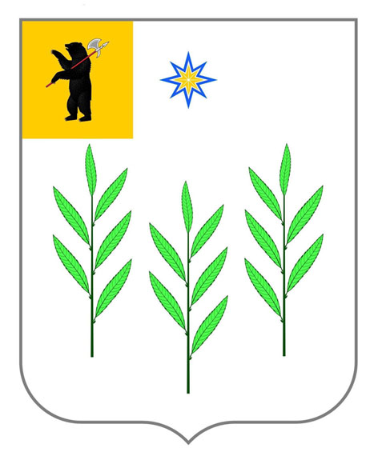
МУНИЦИПАЛЬНЫЙ СОВЕТ
ИВНЯКОВСКОГО СЕЛЬСКОГО ПОСЕЛЕНИЯ
Ярославского муниципального района
Ярославской области
третий созыв

РЕШЕНИЕ

от 30.05.2018 года № 147

Об отмене решения Муниципального Совета Ивняковского сельского поселения Ярославского муниципального района Ярославской области от 21.12.2010 года № 45 «Об утверждении Порядка осуществления контроля за соблюдением Правил благоустройства и обеспечения санитарного состояния территории Ивняковского сельского поселения»

В соответствии с Федеральным законом от 06.10.2003 г. № 131 «Об общих принципах организации местного самоуправления в Российской Федерации, Уставом Ивняковского сельского поселения Ярославского муниципального района Ярославской области, Муниципальный Совет Ивняковского сельского поселения

РЕШИЛ:

- Признать утратившим силу решение Муниципального Совета Ивняковского сельского поселения Ярославского муниципального района Ярославской области от 21.12.2010 года № 45 «Об утверждении Порядка осуществления контроля за соблюдением Правил благоустройства и обеспечения санитарного состояния территории Ивняковского сельского поселения».
- Опубликовать решение в газете «Ярославский агрокурьер», а также разместить на официальном сайте Администрации Ивняковского сельского поселения в сети Интернет.
- Настоящее решение вступает в силу с момента официального опубликования.

Заместитель Председателя Муниципального Совета Ивняковского СП ЯМР ЯО |  | Н.И. Тимофеев
Глава Ивняковского СП ЯМР ЯО |  | И.И. Цуренкова

ПОЯСНИТЕЛЬНАЯ ЗАПИСКА
к проекту решения Муниципального Совета Ивняковского сельского поселения Ярославского муниципального района Ярославской области
«Об отмене решения Муниципального Совета Ивняковского сельского поселения Ярославского муниципального района Ярославской области от 21.12.2010 года № 45 «Об утверждении Порядка осуществления контроля за соблюдением Правил благоустройства и обеспечения санитарного состояния территории Ивняковского сельского поселения»»

Раньше мы осуществляли контроль за соблюдением правил благоустройства в отсутствии наделения сельских поселения такими полномочиями, то есть мы рассматривали жалобы граждан о нарушении нормативно-правового акта сельского поселения, и соответственно осуществляли мероприятия по недопущению нарушений правил благоустройства. Сейчас законодатель с 12.2017 года закрепил за сельскими поселениями контроль по правилам благоустройства и наделил соответствующими полномочиями. В связи с чем готовится проект Порядка по осуществлению муниципального контроля в сфере благоустройства.
Поскольку старый НПА в большей части не соответствует действующему законодательству, акт был принят в 2010 году. Предлагаем не вносить изменения, а утвердить новый документ.

